# **AIRLESSCO SPUITTIPS**

Deze selectiegids is louter indicatief. U moet altijd het gegevensblad van het gespoten materiaal raadplegen om de correcte spuittip te kiezen.

---

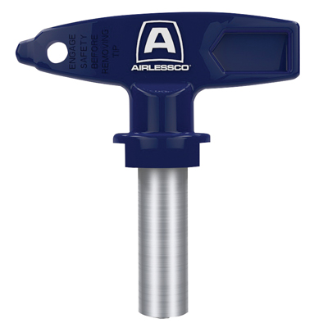

| Accessories Details | |
| --- | --- |
| **STANDAARDTIPS** | |
| **ARTIKELNUMMER:** | ARVXXX |
| **BESCHIKBAARHEID:** | Europa, het Midden-Oosten, Afrika |
| TABEL TIPGROOTTES: | |
| <https://main--airlessco--hlxsites.hlx.page/product-data/accessories/arvxxx.json?sheet=emea_nl> | |
| **ARTIKELNUMMER:** | AFFXXX |
| **BESCHIKBAARHEID:** | Europa, het Midden-Oosten, Afrika |
| TABEL TIPGROOTTES: | table |

---

| accessories-category | |
| --- | --- |
| title | **MEER TOEBEHOREN** |
| types | * sprayguns * hoses * spraytips * extensions * fluids * filters * hvlp * striping * other |

| Metadata | |
| --- | --- |
| Title | Airlessco Spuittips | Airlessco.com |
| Description | Airlessco professioneel airless spuitapparatuur Built to Perform. Built to Last. |
| Locale | /emea/nl |

| Metadata | |
| --- | --- |
| Title | Airlessco Spuittips | Airlessco.com |
| Description | Airlessco professioneel airless spuitapparatuur Built to Perform. Built to Last. |
| Locale | /emea/nl |